热烈祝贺普源精电科创板顺利过会！
来源：荣大综合咨询
普源精电科技股份有限公司顺利通过科创板上市委审议会议！

荣大综合咨询团队为普源精电科技股份有限公司提供了募投项目相关咨询服务！
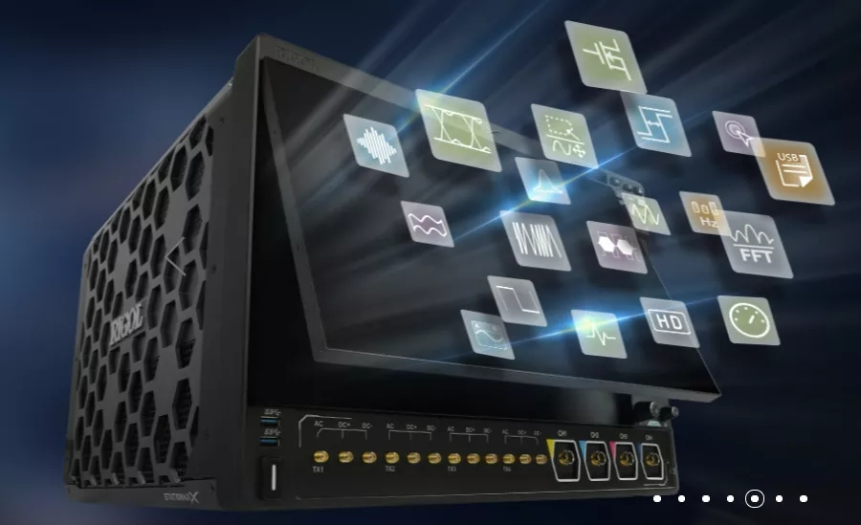
普源精电为全球80个国家的客户提供先进的测试解决方案，帮助客户降低测试和测量成本，加速完成设计和项目，并快速部署新产品和技术。普源精电的工程师，为世界各地的工程师们提供测量支持，为他们的探索创造更多可能性。
普源精电深信，创新是进步的源泉。普源精电（RIGOL）自1998年创立以来，RIGOL专注于测试测量领域的前沿技术。截至2021年2月28日，RIGOL已有授权专利368项，其中发明专利334项，其中示波器领域的中国授权专利数量居于行业前列，并在2019年荣登中国企业专利500强（第275位）。普源精电富有激情与创造力的工程师们正同心协力推动测试测量行业的下一次革新。
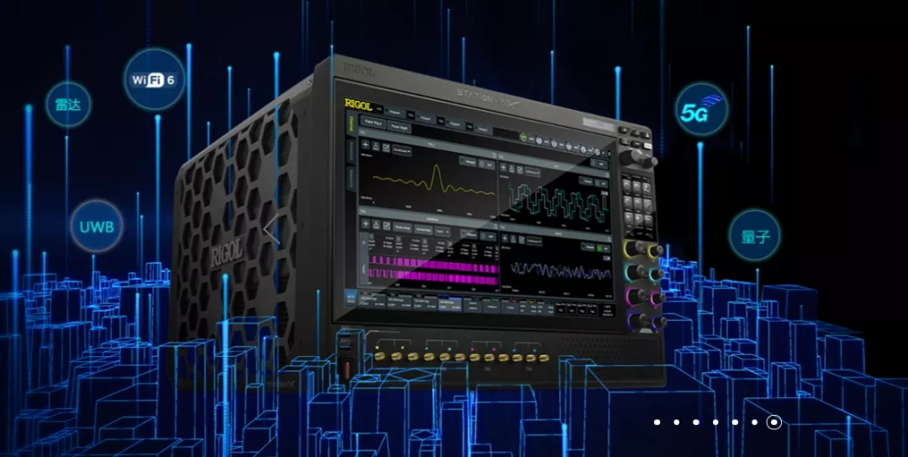
本次发行的保荐机构为国泰君安证券，审计机构为德勤华永会计师事务所，合作律所为北京中伦律师事务所。本次发行数量不超过3,032.74万股，且不低于本次发行完成后股份总数的25.00%。主要财务数据如下：
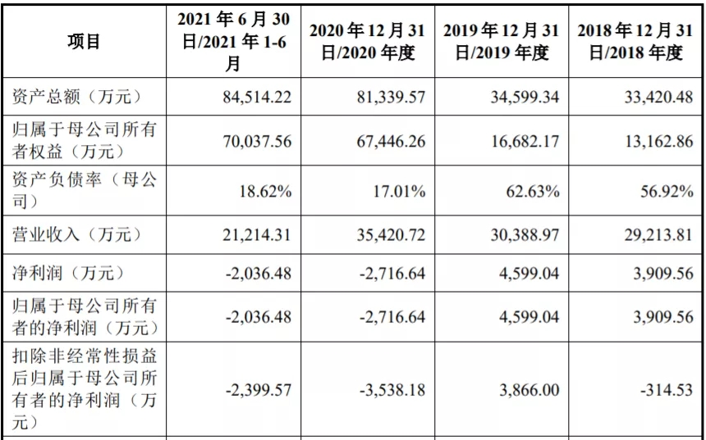
最后，预祝普源精电科技股份有限公司顺利登陆科创板！

